2019-2020学年第二学期第一单元练习
班级： 姓名： 学号：
- 给加点字选择正确的读音，画“√”。（12分）
吹拂（fú fó） 丝绦（tāo tiáo） 餐厅（cān chān）
堤岸（dī tí） 接触（chù chǔ） 年龄（lín líng）
- 连一连。（12分）
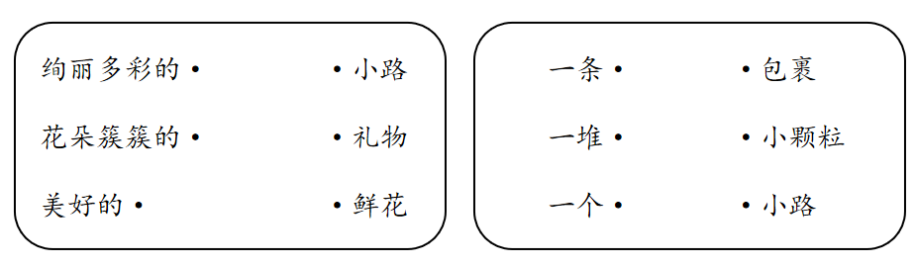
- 把四字词语补充完整，在选词填空。（填序号）（10分）
①（ ）空如洗 ②五颜( )色 ③引人注( )
④春( )拂面 ⑤万里无( ) ⑥( )致勃勃
- 小蝴蝶花在美丽的大花园里，一点儿也不 。
- 同学们 地到郊外去春游。
- 选出加点词语地近义词。（16分）
A认真 B急忙 C吃惊 D特别
- 鼹鼠先生赶紧骑着摩托车，到邮局去领包裹。（ ）
- 83岁高龄的邓小平爷爷格外引人注目。（ ）
- 她惊奇地说：“这是谁在我家门前种的花？多美啊！”
- 我们仔细地找哇，找哇。（ ）

